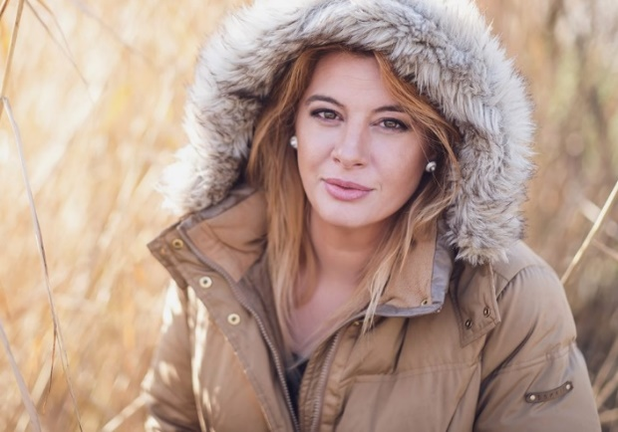

Karády Anna

„Az írói létben sokkal nagyobb szabadságot élek meg, mint eddig bármikor.”

A kvíz beküldési határideje 2023.05.31.
A helyes megfejtők között minden hónap végén könyvjutalmat sorsolunk ki.

Köszönjük Karády Annának, hogy kérdéseivel hozzájárult májusi irodalmi kvízünkhöz. Reméljük, olvasóinknak is izgalmas ez a forma, amikor a szerző maga is megfogalmaz kvíz-kérdéseket életművéről. Megtisztelő, hogy Karády Anna is csatlakozott játékunkhoz!

1, Mi Karády Anna eredeti szakmája?
- jogász
- szülész
- fogorvos

2, Hol tűnt el A füredi lány főszereplője?
- Koloska-völgy
- Balaton
- Séd-patak

3, A füredi lány-sorozat Pascal Delionja hol él?
- Bakonyi-hegyek
- Veszprém
- Füred

4, Hogy hívják a „füredi gyermeket”?
- Kristóf
- Ádám
- Gábor

5, Mi Katica vezetékneve?
- Őri
- Farkas
- Vörös

6, Honnan veszik A füredi lány-sorozatban a sót?
- Buda
- Paloznak
- Veszprém

7, Ki volt az uralkodó A füredi lány történetének idején?
- Mátyás király
- Mária Terézia
- Ferenc József

8, 1910-ben mi hazánk egyetlen tengeri kikötője?
- Trieszt
- Abbázia
- Fiume

9, Ki nyilvánította klimatikus gyógyhellyé Abbáziát?
- Ferenc Ferdinánd
- Ferenc József
- Mária Terézia

10, Hogyan nevezik az északi irányból fújó adriai szelet?
- főn
- bóra
- sirokkó

11, Ki volt Ramseyer Eszter?
- híres kurtizán
- Gerbeaud Emil felesége
- Hollósy Ármin anyja

12, Ki találta fel a konyakmeggyet?
- Szépkúti Blanka
- Gerbeaud Emil
- Dobos József

13, Milyen típusú hajó a Zserbóban szereplő Sirokkó?
- gőzhajó
- yawl
- bárka

13+1, Hol született Karády Anna?
- kórházban
- otthon
- mentőautóban

Kérjük, adja meg nevét és elérhetőségét!

Amennyiben én nyerem meg a kvízt, az alábbi érdeklődési körömnek megfelelő könyveknek örülnék:

(Aláírásommal kijelentem, hogy hozzájárulok, ahhoz, hogy a Csorba Győző Könyvtár (a továbbiakban: CSGYK) az irodalmi kvíz játék során megadott nevem és elérhetőségem a játék lebonyolításához szükséges mértékben és ideig kezelje, illetve nyertességem esetén nevem a CSGYK honlapján nyilvánosságra hozza. Tudomásom van arról, hogy a személyes adataimmal kapcsolatosan jogom van a tájékoztatáshoz, a hozzáféréshez, a helyesbítéshez, a törléshez, az adatkezelés korlátozásához és a jogorvoslathoz. Tudomásul veszem, hogy az adatkezeléssel kapcsolatos kérdéseimmel az adatvedelem@csgyk.hu e-mail címen élhetek jelzéssel. Tisztában vagyok azzal, hogy hozzájárulásom bármikor, indokolás nélkül visszavonhatom.)

